新华区农业农村和水利局行政职权运行流程图

1、拖拉机和联合收割机驾驶证申领事项流程图

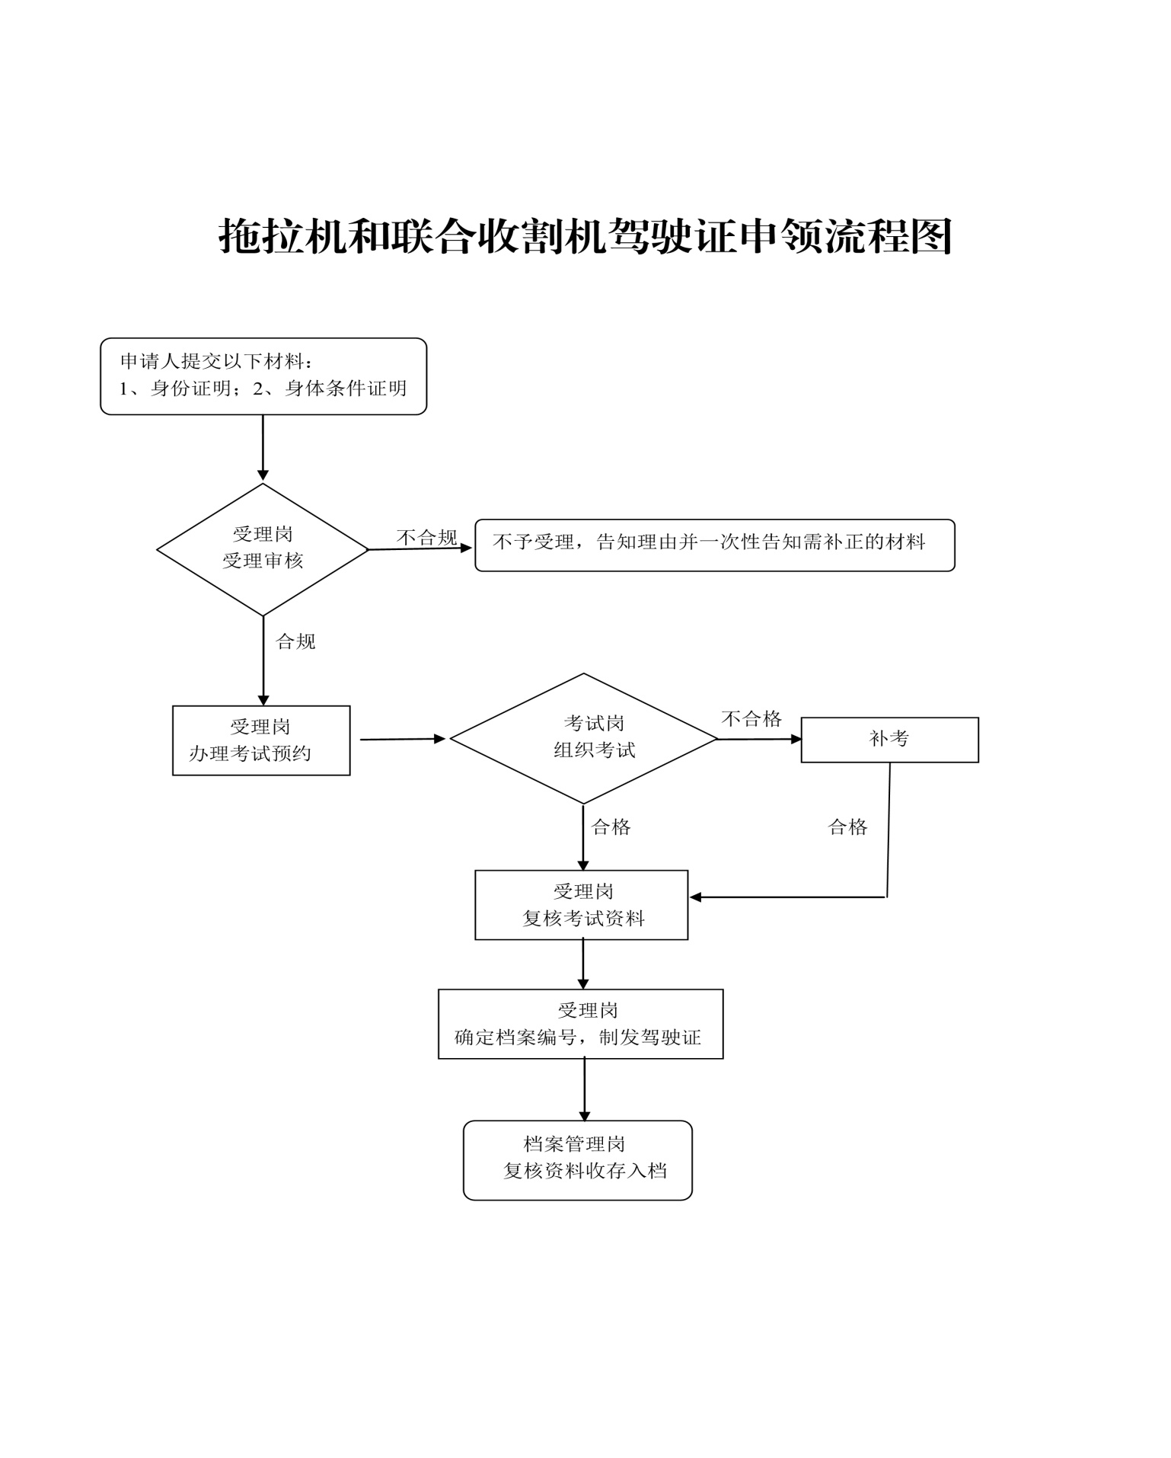
2、拖拉机和联合收割机驾驶证换领事项流程图
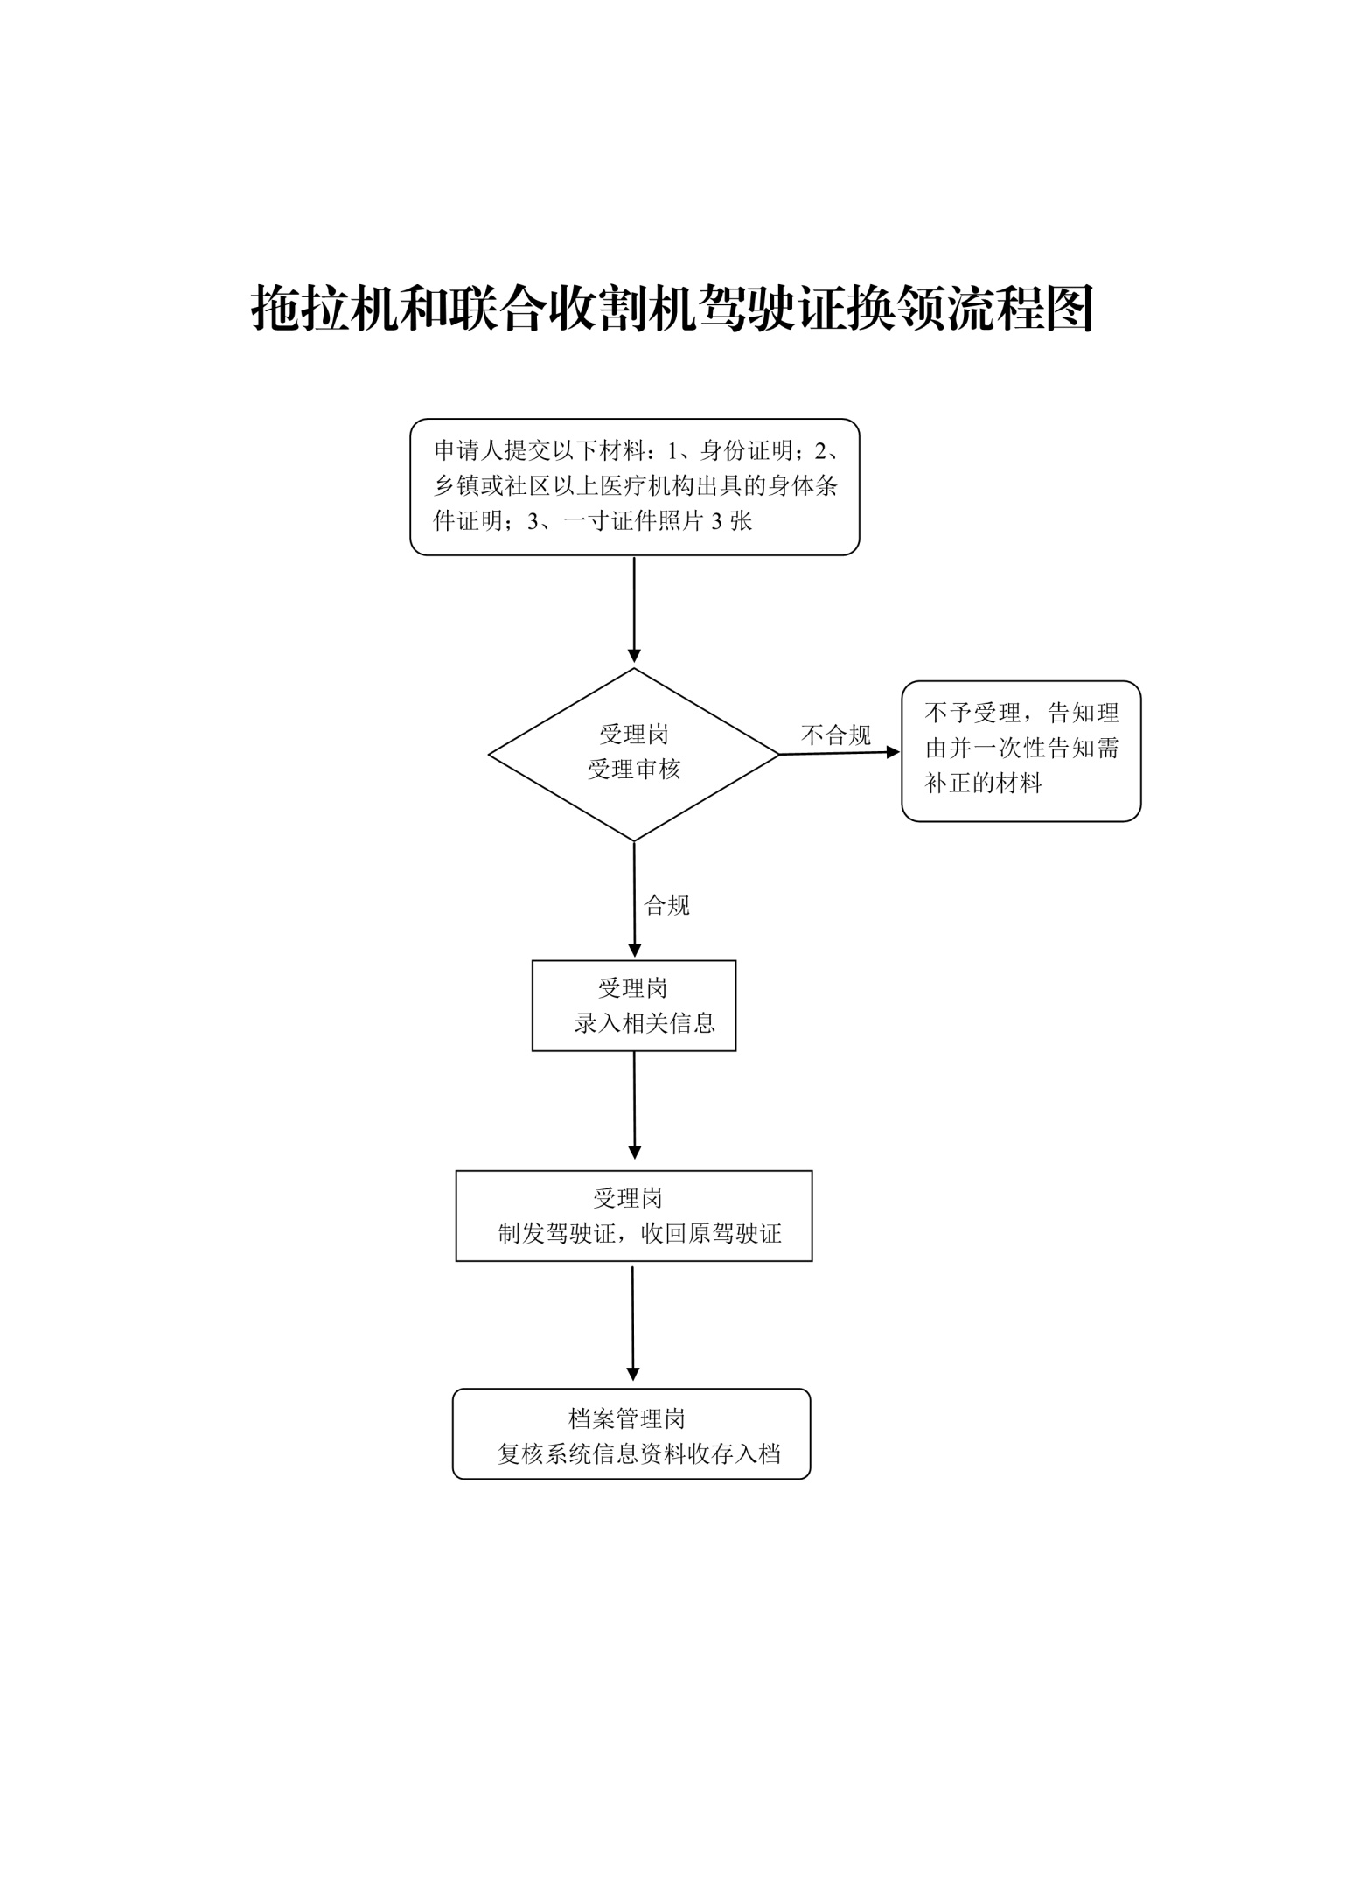

3、拖拉机和联合收割机驾驶证补领事项流程图
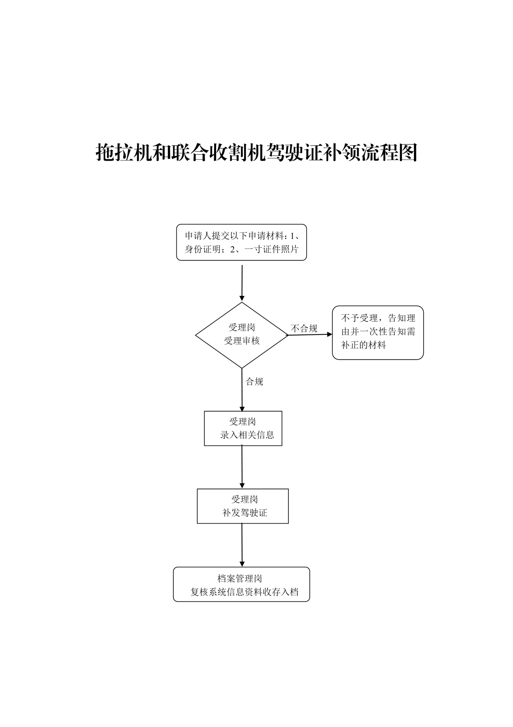

4、拖拉机和联合收割机驾驶证增驾事项流程图
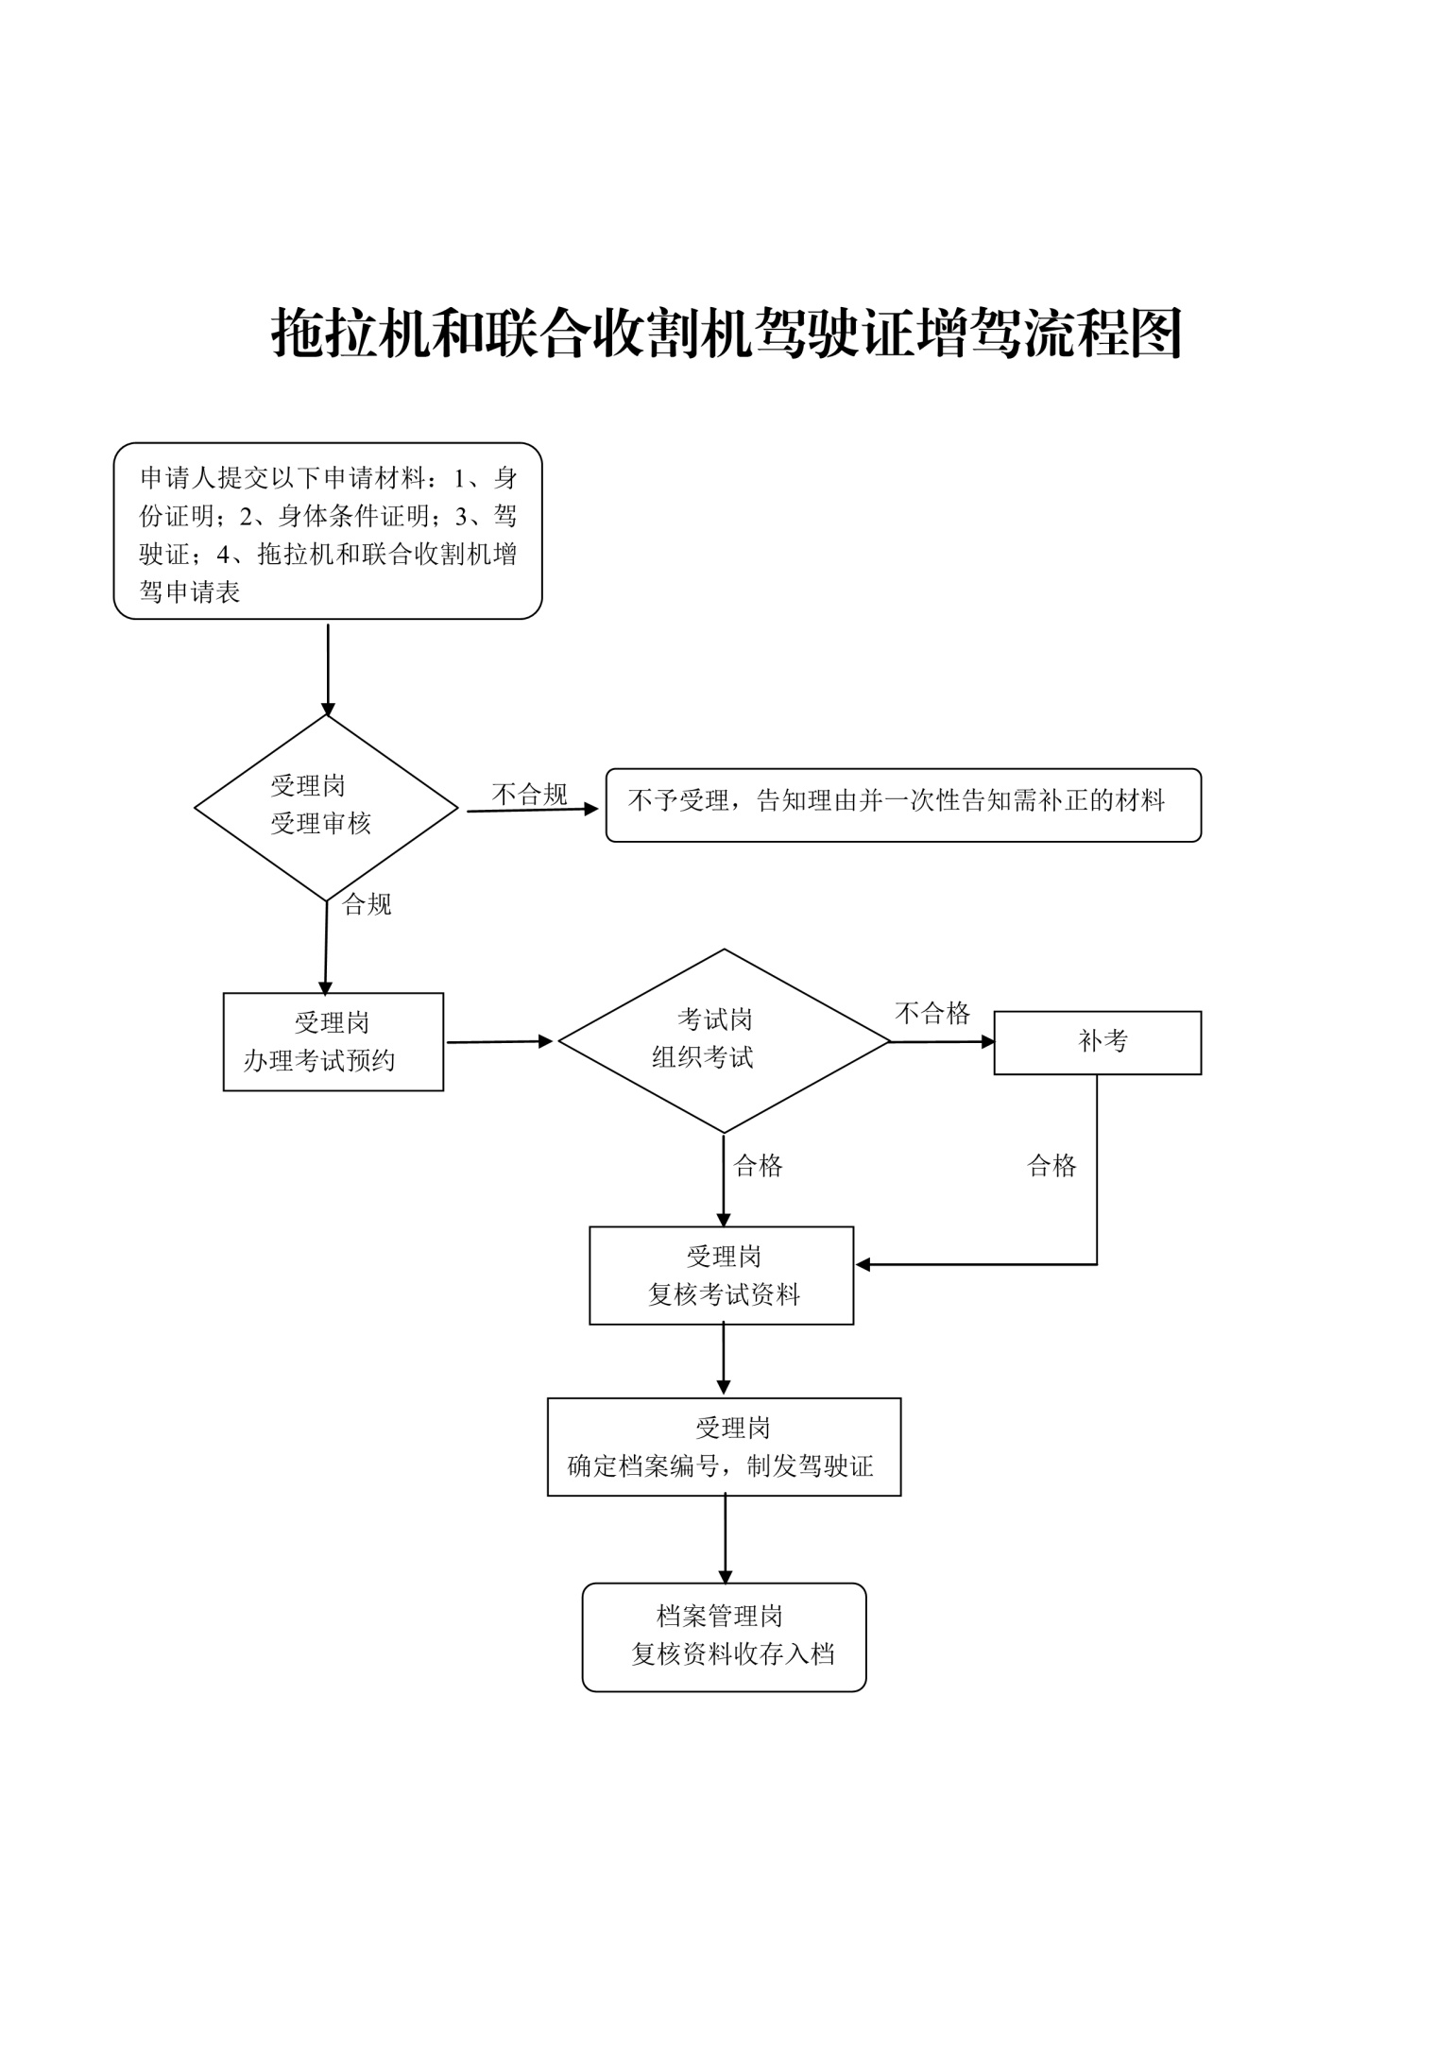

5、拖拉机和联合收割机驾驶证注销事项流程图
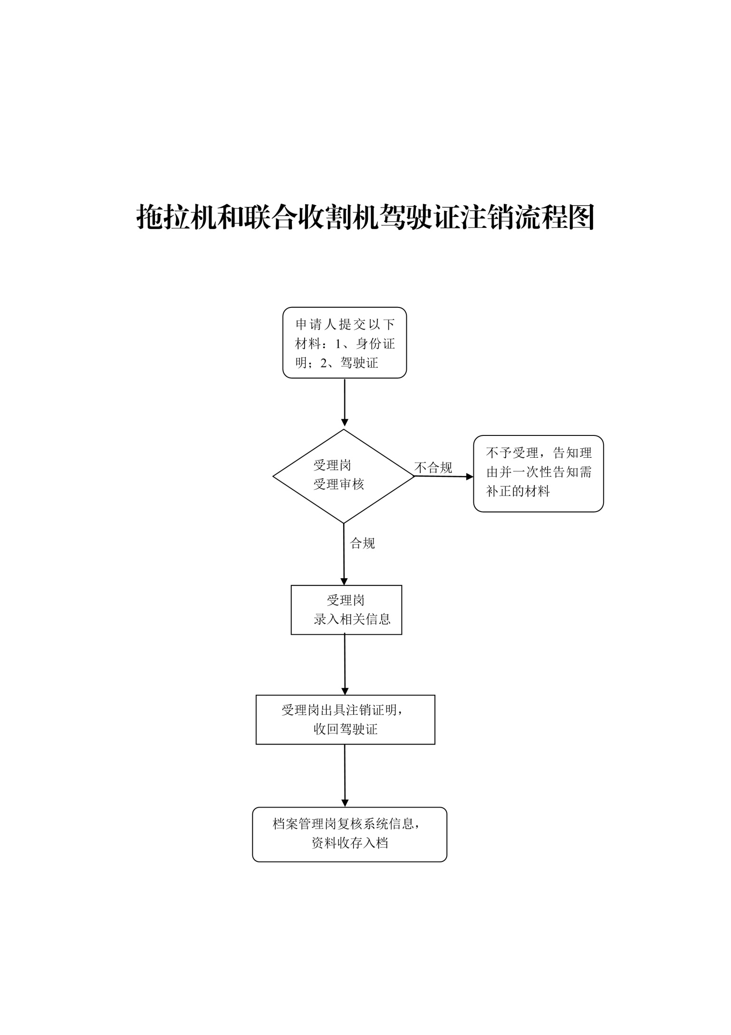

6、拖拉机和联合收割机号牌、行驶证、登记证书的换、补领事项流程图
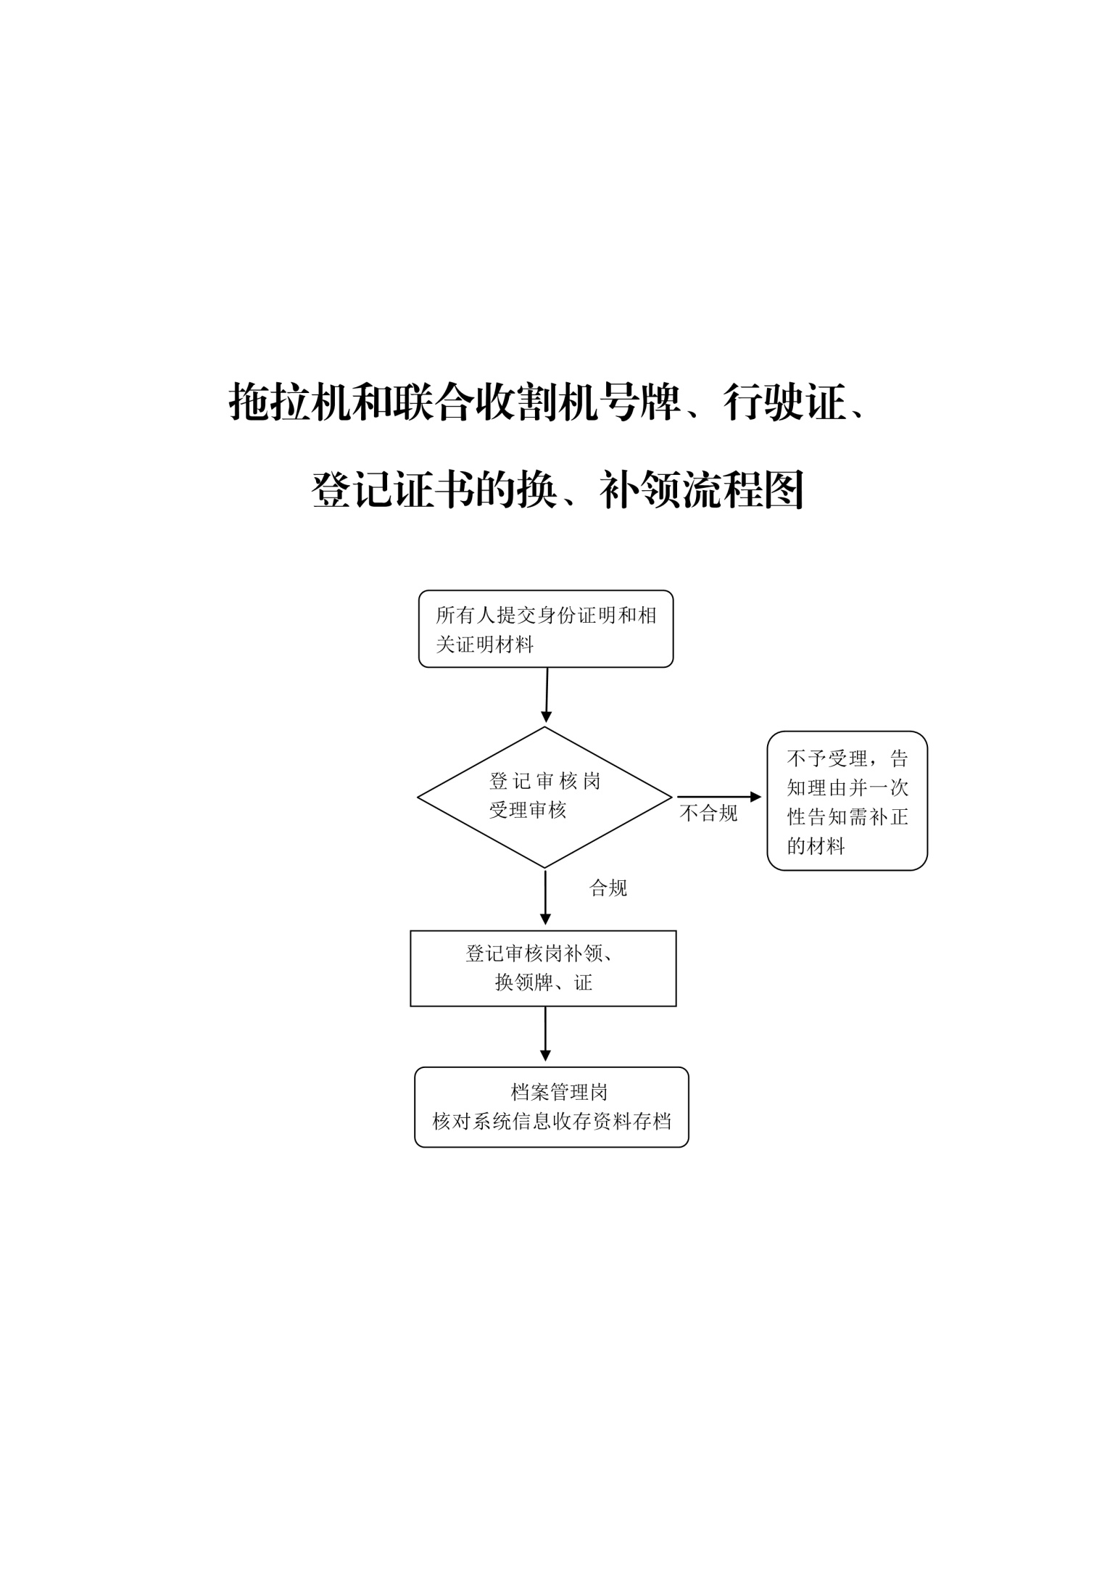

7、拖拉机和联合收割机注册登记事项流程图
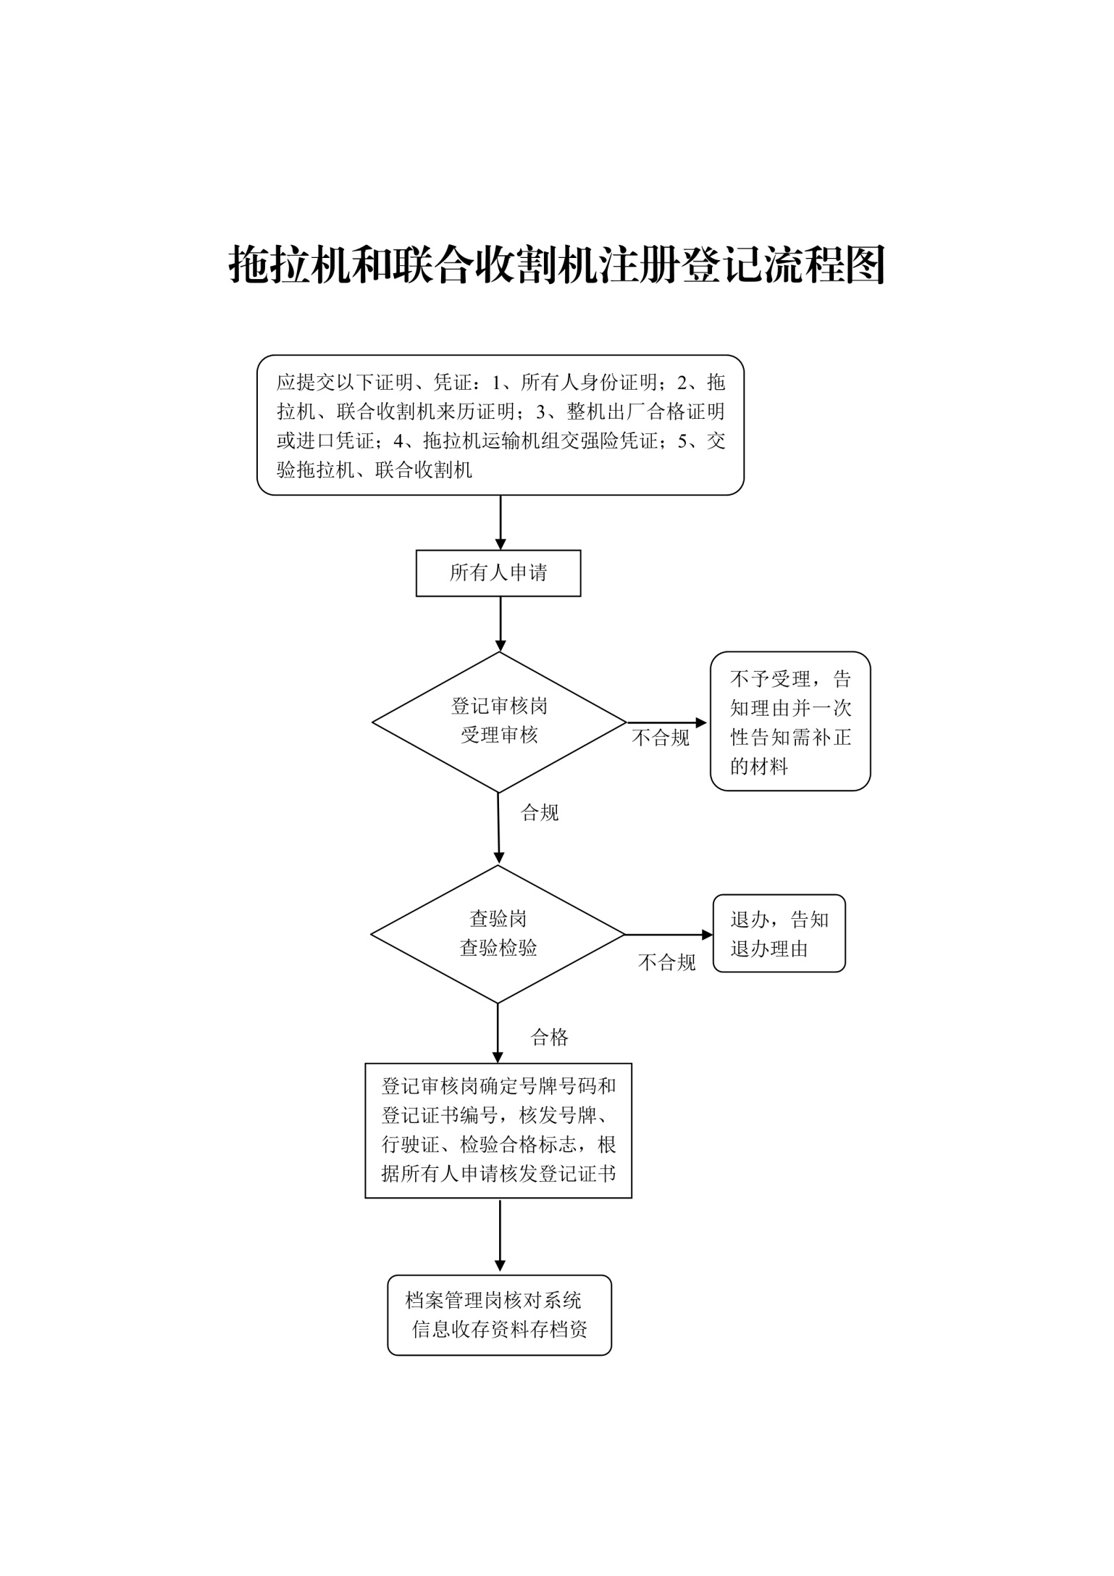

8、拖拉机和联合收割机变更登记事项流程图
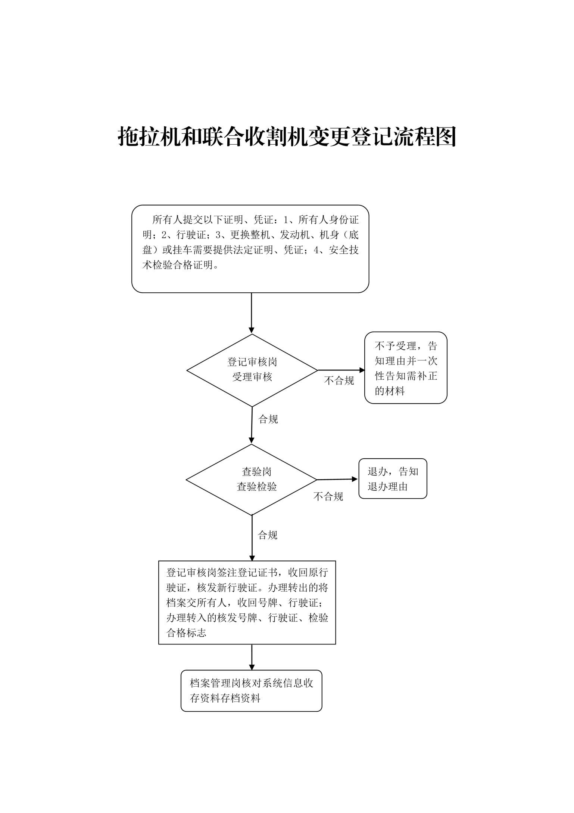

9、拖拉机和联合收割机转移登记事项流程图
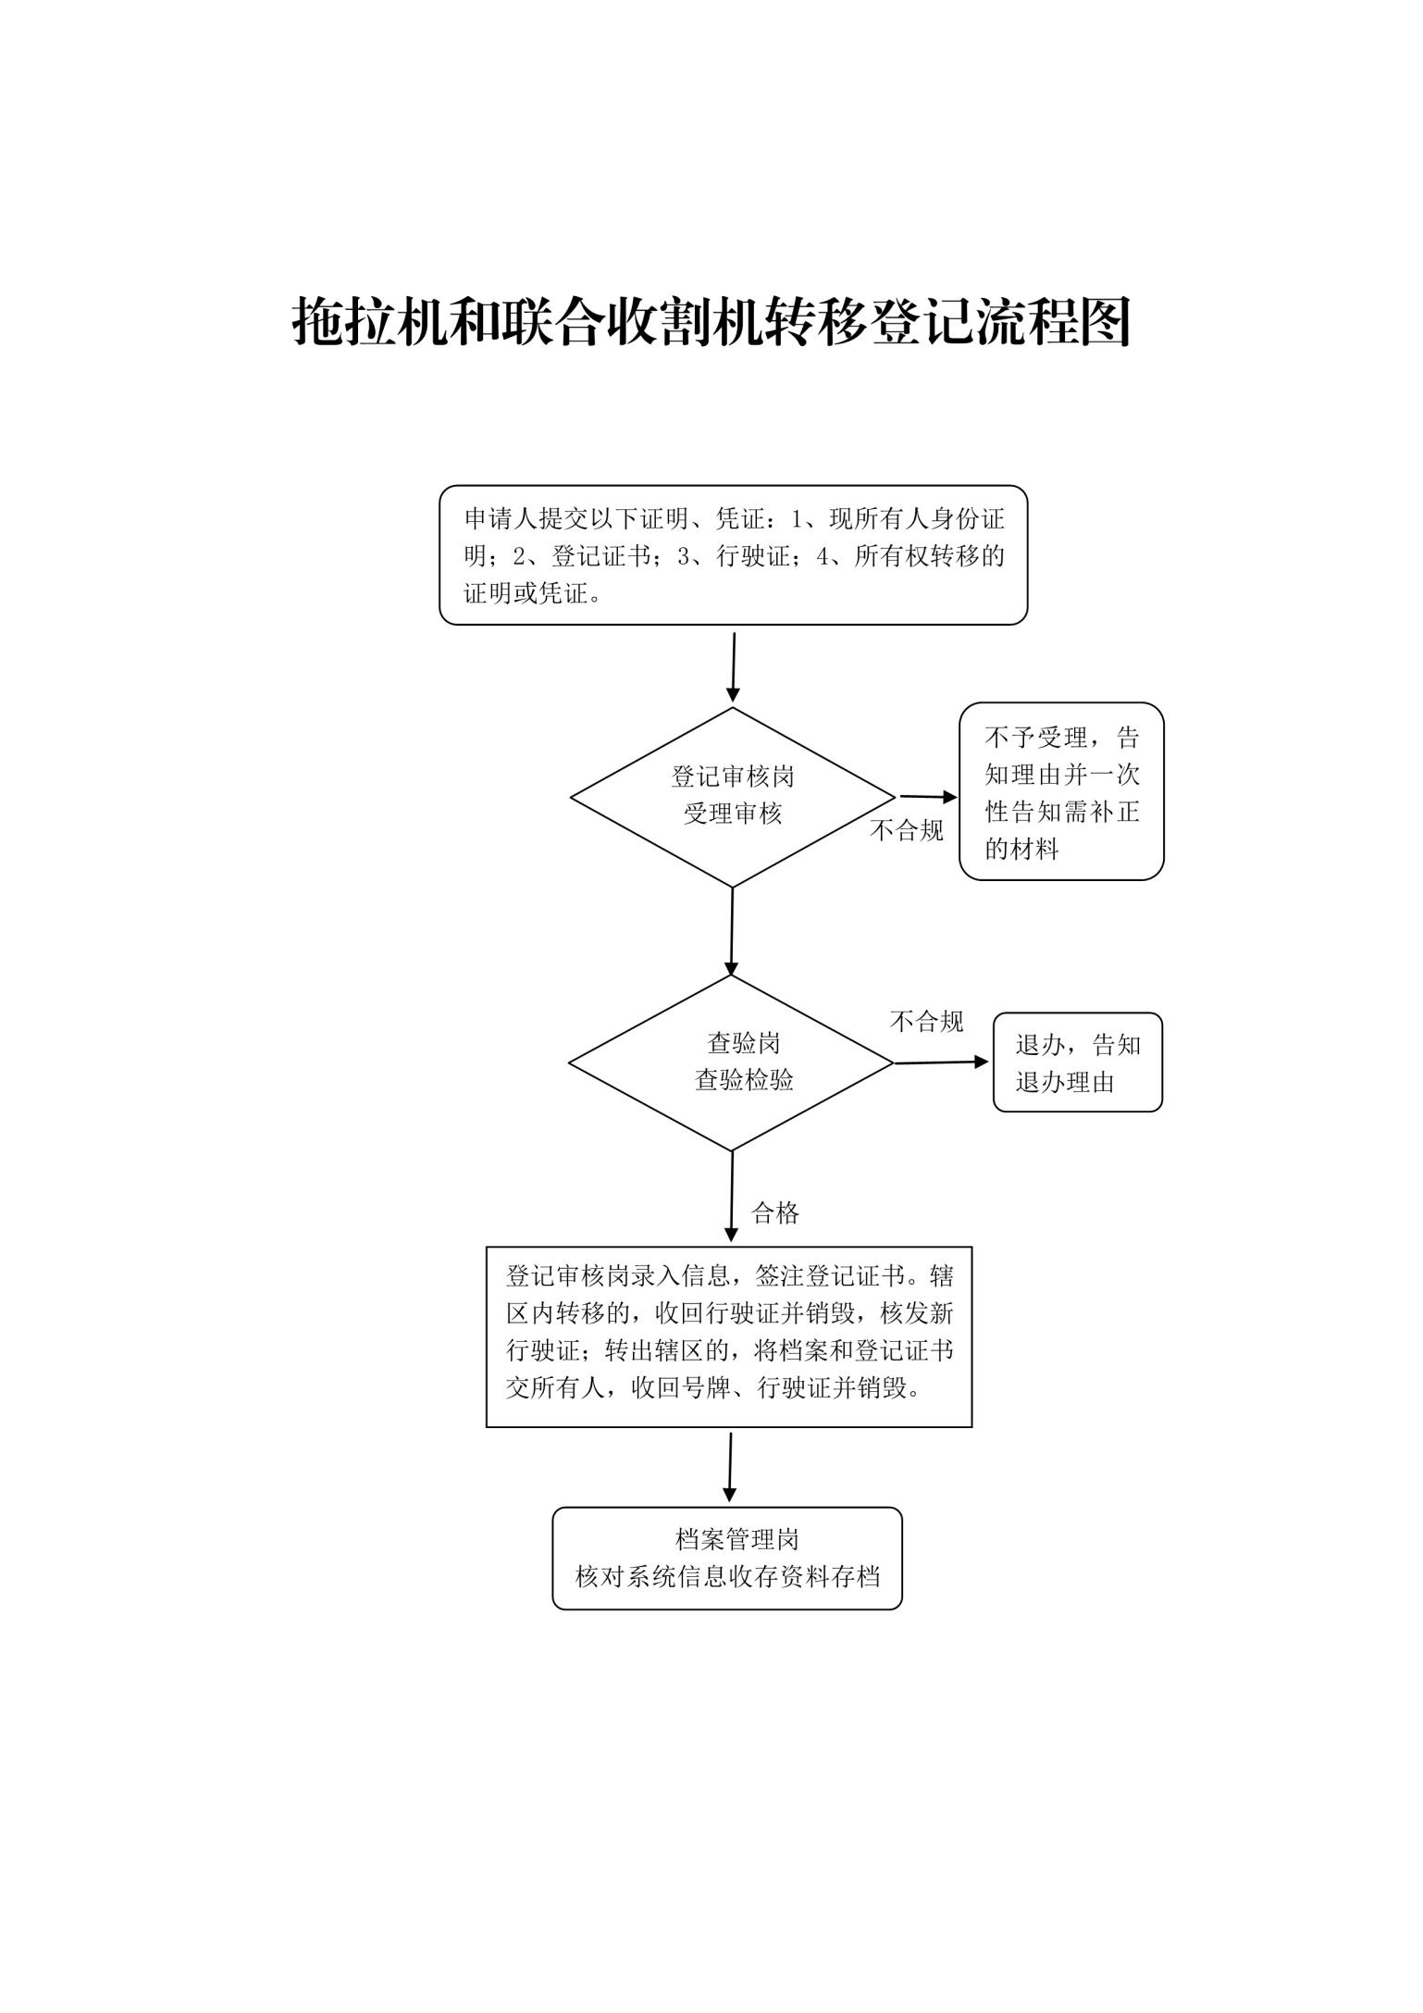

10、拖拉机和联合收割机抵押登记事项流程图
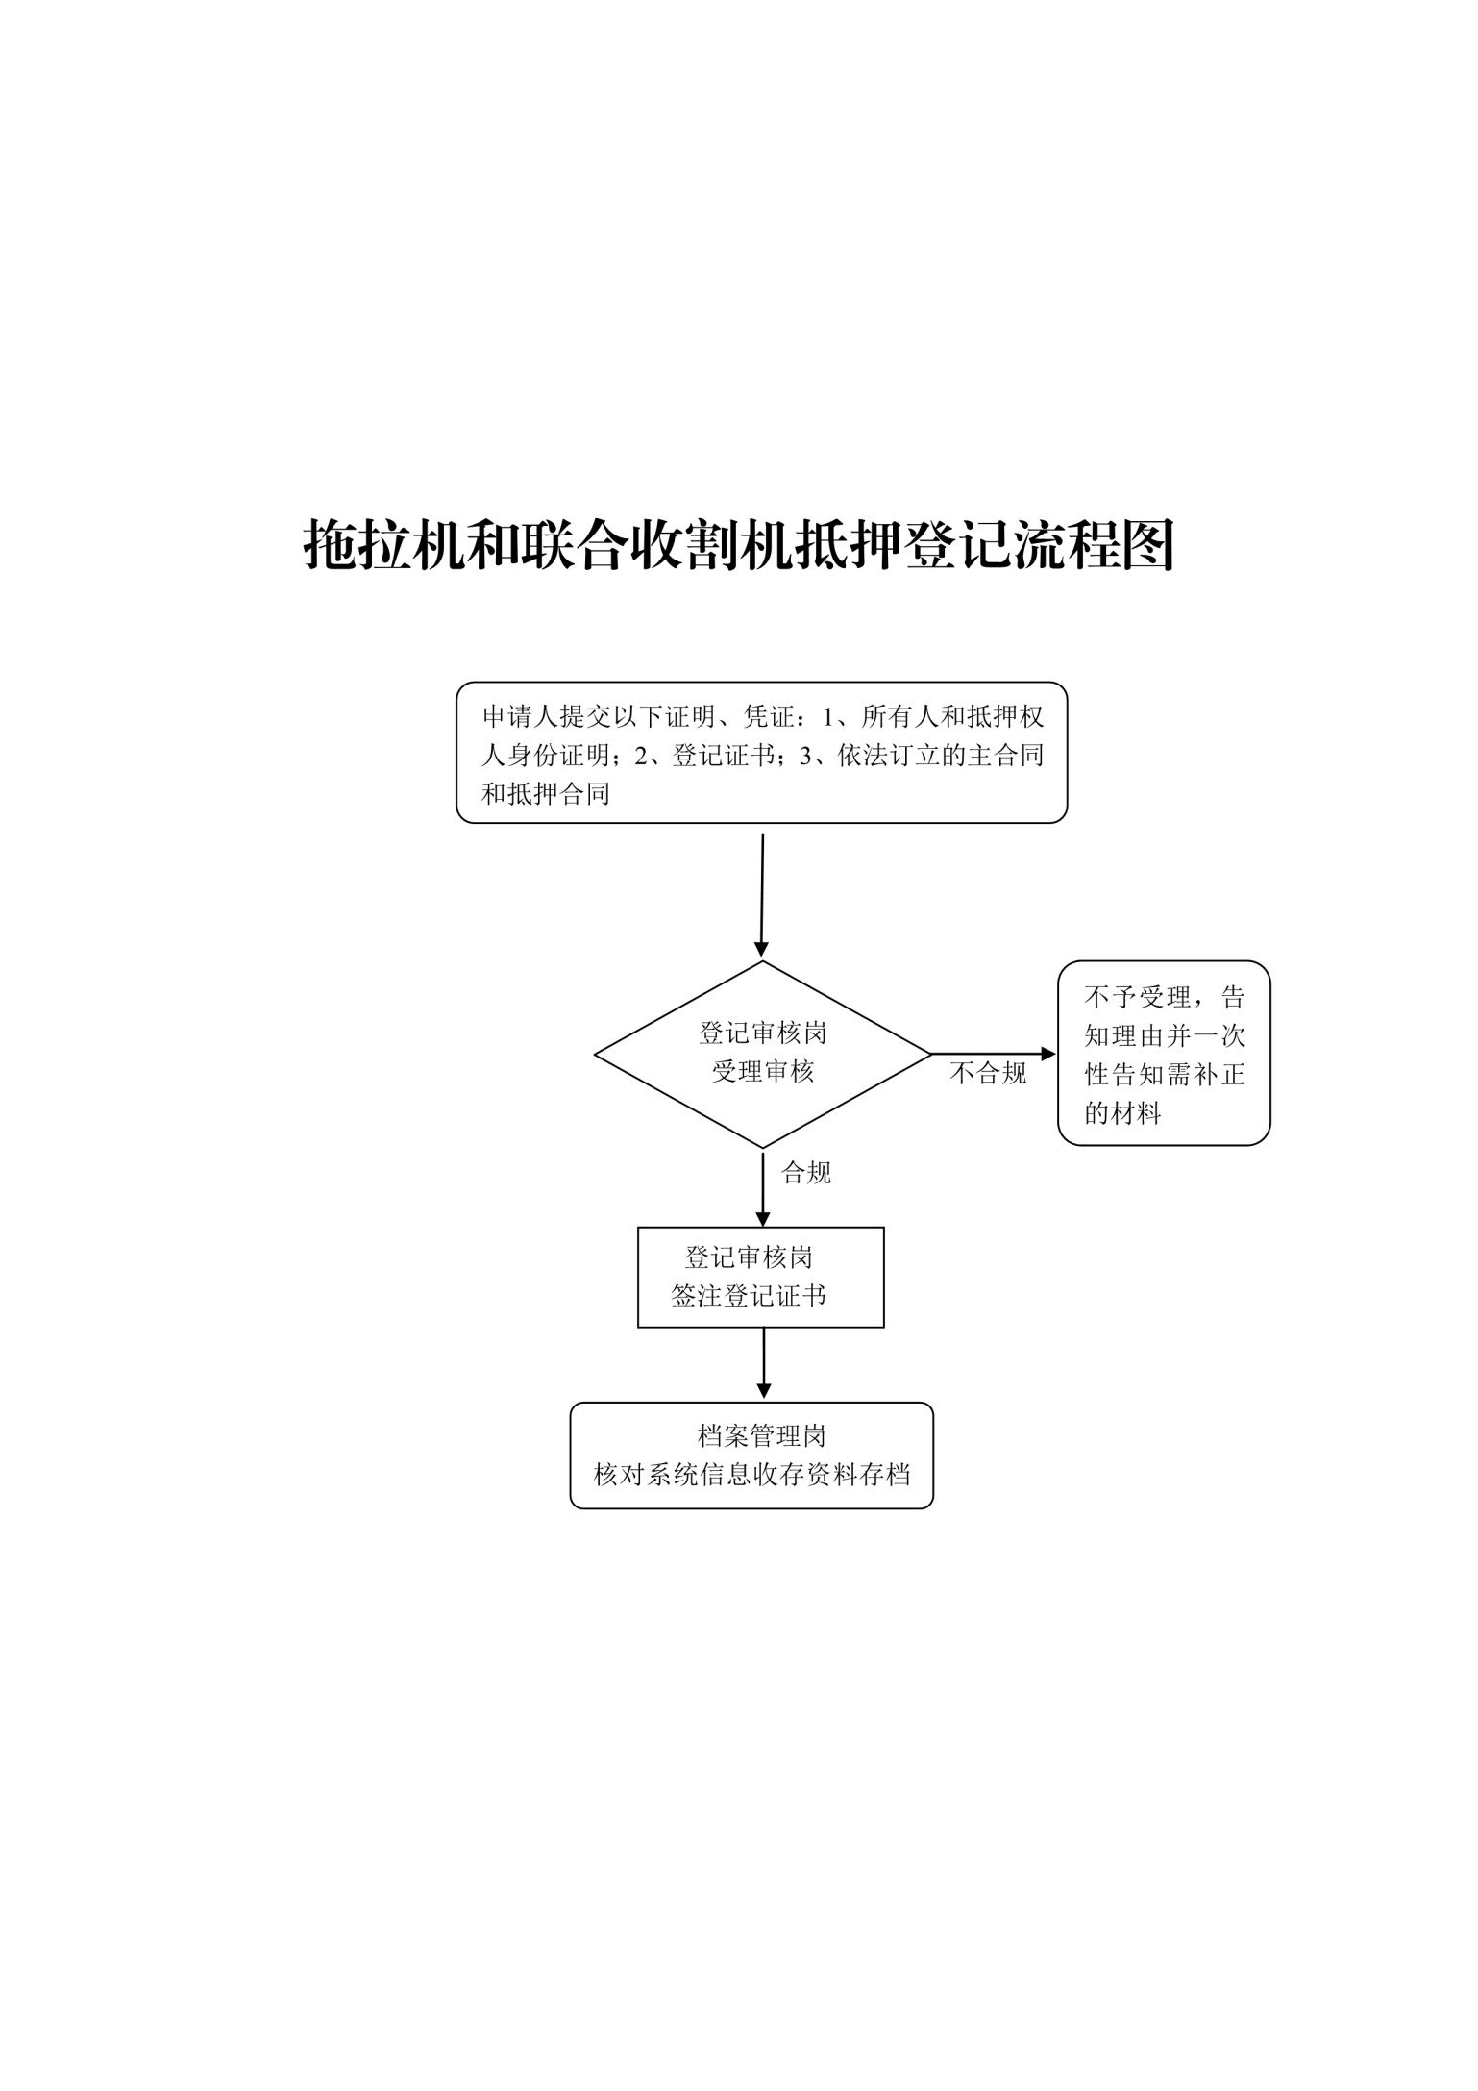

11、拖拉机和联合收割机注销登记事项流程图
